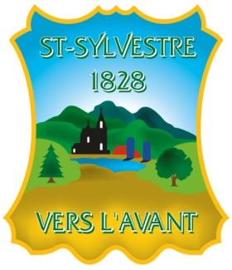

# Municipalité de Saint-Sylvestre

**423-B, rue Principale**

# St-Sylvestre (Québec) G0S 3C0

[**dg@st-sylvestre.org**](mailto:dg@st-sylvestre.org)[**info@st-sylvestre.org**](mailto:info@st-sylvestre.org)

**Téléphone 418-596-2384 *4 / Télécopieur 418-596-2375**

**Avis Public**

**CONSULTATION ÉCRITE À L’ÉGARD D’UNE DÉROGATION MINEURE**

**370, rue St-Hilaire St-Sylvestre (lot #4 212 095)**

La population est avisée qu’à la séance ordinaire du conseil municipal de St-Sylvestre qui se tiendra le lundi **14 mars 2022, à 20h,** selon les consignes sanitaires en vigueur, le conseil statuera sur la demande suivante :

* Rendre conforme, pour un cabanon **existant**, la distance minimale entre la ligne latérale droite du terrain (côté sud-est) à 0.87 m au lieu d’un mètre tel que prescrit par l’article 7.2.5 du Règlement de zonage 05-97.

Conformément à l’Arrêté numéro 2021-054 du *ministre de la Santé et des Services sociaux* en date du 16 juillet 2021, toute procédure qui implique le déplacement ou le rassemblement de citoyens, qui fait partie du processus décisionnel du conseil municipal, est remplacée par une consultation écrite annoncée 15 jours au préalable par un avis public.

**Une consultation écrite** sur cette demande de dérogation mineure aura lieu **du 28 février2022 au 14 mars 2022**. Toute personne intéressée peut transmettre ses commentaires par écrit (voir formulaire ci-bas) sur cette demande de dérogation mineure et nous le faire parvenir au plus tard 15 jours suivant la publication de l’avis.

Donné à St-Sylvestre, le 22 février 2022

_______________________________

Marie-Lyne Rousseau

Directrice générale et secrétaire-trésorière

De la Municipalité de St-Sylvestre

*Le 22 février 2022*

**

**Municipalité de Saint-Sylvestre**

423-B, rue Principale

St-Sylvestre (Québec) G0S 3C0

[urbanisme@st-sylvestre.org](mailto:urbanisme@st-sylvestre.org)

Téléphone : 418-596-2384 poste 3 / Télécopieur : 418-596-2375

**Commentaires en lien avec une demande de dérogation mineure ou d’usage conditionnel**

En lien avec la directive du gouvernement du Québec liée à la COVID-19, les séances du conseil municipal se tiendront selon les consignes sanitaires en vigueur. Afin d’obtenir de l’information concernant une demande de dérogation mineure ou d’usage conditionnel, veuillez transmettre vos commentaires, questions ou objections en remplissant le formulaire suivant **au plus tard à 9 h la journée même de la séance du conseil municipal à laquelle ce dernier statuera sur la demande**.

**Adresse visée ou # de lot de la demande**

(Se référer à l’avis public)

Date de la séance du conseil municipal à laquelle le conseil va statuer sur la demande (se référer à l’avis public)

/ /

JJ MM AAAA

**Votre identification**

Prénom : ___________________________ Nom : ________________________

Adresse : __________________________________________________________

Ville : ______________________________ Code postal : __________________

Courriel : ____________________________ Téléphone : ____________________

**Commentaires ou questions**

Vos commentaires seront transmis aux membres du conseil municipal

________________________________________________________________________________________________________________________________________________________________________________________________________________________

Transmettre par courrier au 423-B rue Principale, St-Sylvestre, Québec G0S3C0

Ou par courriel à [urbanisme@st-sylvestre.org](mailto:urbanisme@st-sylvestre.org)

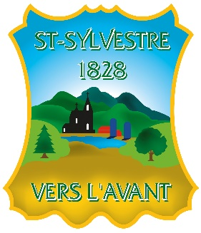

**Municipalité de Saint-Sylvestre**

423-B, rue Principale

St-Sylvestre (Québec) G0S 3C0

urbanisme@st-sylvestre.org

Téléphone : 418-596-2384 poste 3 / Télécopieur : 418-596-2375

**DM-85 rue Huppé**

**Informations pour analyse :**

Disposition règlementaire :

|  |  |  |  |
| --- | --- | --- | --- |
| Disposition | Prescription | Demandé | Impact |
| Distance minimale entre une ligne latérale de terrain et un bâtiment complémentaire | 1 mètre | 0.87 mètre  (ligne latérale droite (côté sud-est) | 0.13 mètre |

X N’est pas situé dans une zone où l’occupation du sol est soumise à des contraintes particulières pour des raisons de sécurité publique.

